Слово на день славного Воздвижения честного и животворящего Креста Господня в Иерусалиме
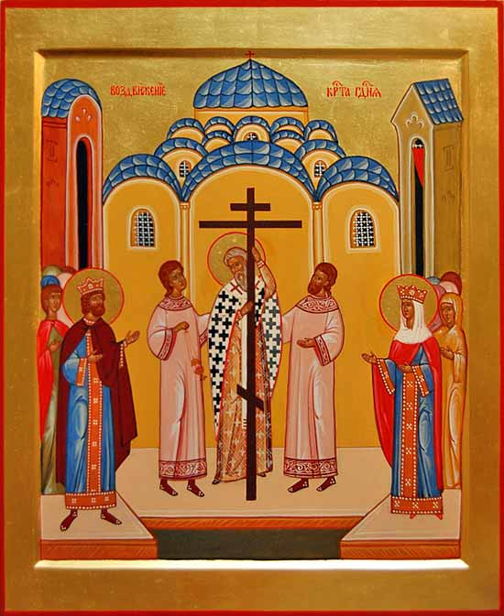
Святой Иоанн Кронштадтский
Близ двух тысяч лет тому назад, на земле совершено было людьми по злобе и зависти страшное злодеяние, от которого солнце померкло, земля потряслась, скалы треснули, гробы мертвецов раскрылись и мертвые ожили, вышли и вошли в город, явившись многим в Иерусалиме.
Это злодеяние — убиение иудеями Спасителя мира, Господа Иисуса Христа Сына Божия, восхотевшего добровольно принять на Себя от правосудия Божия казнь за грехи мира. Это убиение было совершенно посредством крестной казни. Она была самая позорная казнь, мучительная, придуманная людьми тогдашнего безбожного мира для рабов, которые ценились ниже всякого животного бессловесного.
И так крест был орудием казни Богочеловека. И этот крест, бывший прежде проклятым, сделался по распятии и смерти на нем Богочеловека — для христиан древом благословенным, потому что через него уничтожено проклятие Божие, бывшее на нас, и дано благословение всем верующим; чрез него — побеждена смерть всеродная и дано воскресение и паки бытие (вторичное бытие) роду человеческому.
Это древо креста было сокрыто иудеями глубоко в земле и для большого поругания его — над местом его сокрытия было построено языческое капище, — так что место погребения животворящего креста пришло в забвение.
Когда христианская вера восторжествовала над язычеством и иудейством и на престоле цезарей явился равноапостольный мудрый Император Константин с матерью Еленою — этой царице пришла мысль — найти настоящий крест, на котором пролил Свою искупительную кровь и умер Господь Иисус Христос. После долгих поисков один престарелый еврей, знавший по преданию место сокрытия креста, открыл царице место его нахождения, — и он найден был и торжественно изнесен из земли и узнан был как крест Христов по чуду, от него бывшему — по воскресению мертвого, на которого был возложен. Затем, по желанию царицы показан народу, т.е. был воздвигнут на все четыре стороны руками патриарха иерусалимского Макария. Народ в радости и покаянии плакал и многократно повторял: «Господи, помилуй!». Вот почему мы празднуем Воздвижение Креста Господня и много раз при этом повторяем: «Господи, помилуй!»
Так как Господь претерпел крест за грехи всех и каждого из нас, мы должны все усердно каяться в них, плакать и говорить: «Господи помилуй, потому что все без числа согрешаем».
Но почему мы спасены от греха, проклятия и смерти именно крестом, а не иначе как-нибудь?
Почему нужна была казнь на кресте по плоти Самого Сына Божия? Об этом размыслим. Причина, почему требовались праведными судьбами Божиими крестная казнь Сына Божия по плоти, изъясняется в одной из церковных песней на этот праздник. Эта песнь читается так: приидите вси языцы (народы), благословенному древу поклонимся, имже бысть (совершилась, удовлетворена) вечная правда: праотца бо Адама прельстивый древом (чрез вкушение запрещеннаго плода) диавол крестом прельщается (убив по неведению не человека простого, а Богочеловека всеправеднаго, неповиннаго греху и смерти), и падает низверженный падением странным (жалким), мучительно державший в своих когтях созданнаго по образу Божию человека; кровию Божиею яд змия отмывается и клятва праведного осуждения человеческого разрушена, когда всеправедный Иисус был осужден на смерть крестную неправедным судом иудеев; ибо надобно было исцелить чрез страдания Иисуса на древе креста язву преступления чрез вкушение Адама от запрещенного в раю древа, и чрез неповинныя страдания на кресте безстрастнаго Богочеловека разрушить страсти осужденнаго (Адама и всего человечества). Слава, Христе, мудрому Твоему о нас смотрению (промышлению), коим Ты спас нас, как единый Человеколюбец. (Стихира празд. на «Господи, воззвах»).
Эта песнь церковная, составленная вдохновенным песнописцем, проникнута искренним и глубоким смыслом. Постараемся, с Божиею помощью, несколько выяснить его.
Преслушание первозданной четою самой легкой испытательной заповеди Творца и Благодетеля — исполнить которую, при том, даны все средства, и легкомысленное послушание лукавому противнику Божию — словесному змию, и вступление в союз с ним — отринуло человека и человечество от Бога на бесконечное расстояние и подвергло его игу греха, праведного проклятия и смерти вечной. Человек подвергся неоплатному долгу пред Творцем, поправ все Его благодеяния, явился неблагодарным, гордым, злым, усвоив себе дух нового своего владыки — диавола.
Человечество оказалось в ужасном плену всем своим тройственным существом души — разумом, сердцем и всей своей волею; им овладела всецело темная адская власть: ибо какое общение света со тьмою, правды с беззаконием (2 Кор. 6, 15), гордости и непослушания с смиренным послушанием? — Падшее человечество надлежало искупить, по человеколюбию Божию, от ужасного плена, от греха, проклятия и смерти.
Но кто мог искупить человеческий бесчисленный род, как песок морской, кроме Самого Бога? Никакая тварь не могла искупить, никакой ходатай, никакой ангел, ибо каждая разумная тварь, хотя и праведная, как ангел, праведна не сама собою, а благодатию Божией, и творит то, что должна творить. Только один праведный, совершенный Богочеловек Христос, Сын Божий, мог искупить людей Своей бесконечной правдой, но для этого нужно было Ему сделаться Человеком, соединив его неразлучно и несметно с Божеством, в одном Лице, — нужно было исполнить всю правду по человечеству и за человечество; просветить его, научить его покаянию и исполнению воли Божией; дать им благодать на благодать, пострадать за людей, добровольно приняв казнь за них, умереть, и Своею смертию неповинною лишить силы имеющего державу смерти — диавола, победить смерть, которую люди навлекли на себя дерзким непослушанием, и воскреснуть человечеством Своим из мертвых, и подать всем величайший дар воскресения!
Вот безмерная милость Божия к падшему человеческому роду! Вот правда Божия, удовлетворенная соответственною ценою!
Как же довел диавол до таких ужасных страданий крестных и смерти Искупителя нашего Иисуса Христа, когда эти страдания и смерть должны были окончательно победить его самого, врага Божия, разрушить ад и его страшное узилище и стереть самую главу змия? Диавол от злобы и гордости обезумел и сам себе приготовил всемогущего Победителя смерти и ада, и должен был отпустить всех плененных, коих надеялся вечно держать в своей мучительской власти. Таким образом, древом креста разрушен грех, вошедший в мир чрез древо преслушания, и заплачен долг человечества правде Божией чрез неповинные страдания и смерть Сына Божия. Людям дано величайшее благо — покаяние и благодать, располагающая человека верующего к покаянию и даны все средства сделаться новою тварью о Господе, стать праведником, достигнув ликостояния на небе вместе с ангелами.
Пользуйтесь же, грешники, милостию Божией, крестными заслугами Сына Божия и немедленно спасайтесь чрез покаяние и дела милосердия. Се жених грядет в полунощи, и блажен раб, его же обрящет бдяща. Бдите и молитесь, да не внидете в напасть. Аминь.

